數學【數的比較大小】公開觀課(第5節課)教學設計
一、設計理念
100以內數的概念與教學:在第一冊中已學習過「10以內的數」和「30以內的數」，在本單元中介紹100以內的數，最後認識100這個數。所以，這個單元是建立在學生的舊經驗上，但對學生而言，100以內的數是擴充認識，也必須認識位值表、位值和數字大小比較等概念。本節課教學活動重點：
在活動4-3中，透過位值表和積木數量多少的對照，讓學生理解數的大小比較方法，可透過量的多少來比較。當兩數的十位數字一樣時（橘色積木一樣多時），可以直接比較個位數字（直接比較白色積木個數）；當兩數的十位數字不一樣時（橘色積木不一樣多時），十位數字較大的數比較大（橘色積木較多的比較多）。最後要讓學生了解數的大小比較原則，先從兩數的高位（十位數字）比較，意即先比較橘色積木；再比較低位（個位數字），意即再比較白色積木。在數的大小比較活動，應讓學生熟悉「A比B大」也就是「B比A小」的數學語言意義（例如：52比48大，也可以說是48比52小）。

二、單元架構(本節課教材與學習活動重點為黃色螢光筆標記的部分)
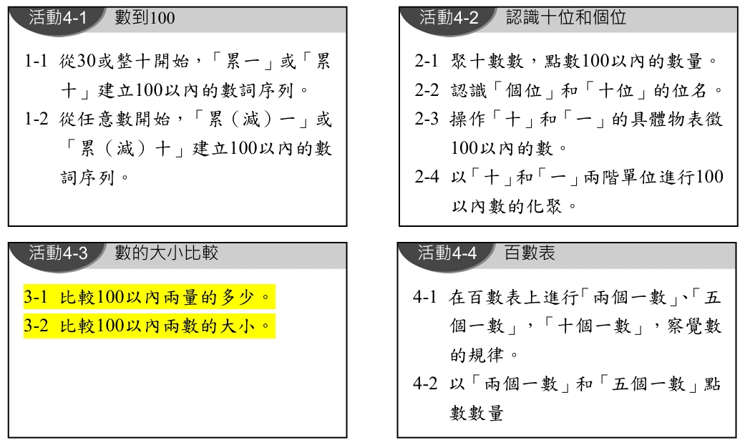
三、活動設計
領域/科目 |  | 數學 |  | 設計/教學者 | 李欣雯
實施年級 |  | 一年級 |  | 總節數 | 共7節，共280分鐘。  本次公開觀課為第5節，共40分鐘。
單元名稱 |  | 第四單元 一百以內的數
設計依據
學習  重點 | 學習表現 |  | n-I-1理解一千以內數的位值結構，據以做為四則運算之基礎。 |  |  | 核心  素養 | 數-E-A1具備喜歡數學、對數學世界好奇、有積極主動的學習態度，並能將數學語言運用於日常生活中。  數-E-B1具備日常語言與數字及算術符號之間的轉 換能力，並能熟練操作日常使用之度量衡及時間，認識日常經驗中的幾何形體，並能以符號表示公式。  數-E-C2樂於與他人合作解決問題並尊重不同的問題解決想法。
 | 學習內容 |  | N-1-1一百以內的數：含操作活動。用數表示多少與順序。結合數數、位值表徵、位值表。位值單位「個」和「十」。位值單位換算。認識0的位值意義。
議題  融入 | 議題/學習主題 |  | 【科技教育】日常生活的科技認知
 | 實質內涵 |  | 科E2了解動手實作的重要性。
與其他領域連結 |  |  | 生活
教材來源 |  |  | 翰林版數學課本第2冊
學習目標
1.熟悉「個位」和「十位」的位名。
2.比較100以內兩量的多少和兩數的大小。

學習活動設計
學習引導內容及實施方式（含時間分配） | 學習評量/備註
本節 第五節  一、準備活動  1、學生先將附件位值表、小白板壓桌墊下備用。  2、教師先將電子書調到第54頁。  二、引起動機:單元核心動畫觀賞【4分鐘】  三、發展活動 ~  (一)十位數相同的兩數大小比較【5分鐘】  1.教師請學生看電子書(課本)上「56」和「54」的位值表和古氏積木，請學生說說看哪個數比較大，並說明自己的想  法。  2.教師請學生觀察位值表上「56」和「54」十位數字和個位數字，引導學生理解:當兩個數的十位數字相同，個位數字比較大的那個數就比較大。  3.教師說明:「56比54大，也可以說54比56小」，讓學生理解語意的轉換。請學生把課本上的這2句話圈起來念2遍。  4.教師說明課本p.54練習 的做法，引導學生理解題意，請學生先自行完成。教師行間巡視。  5.教師請學生發表自己是如何進行兩數的比較，並在電子書上寫出答案。  (二)十位數不同的兩數大小比較【5分鐘】  1. 教師請學生看電子書(課本)上「48」和「52」的位值表和古氏積木，請學生說說看哪個數比較大，並說明自己的想法。  2.教師請學生觀察位值表上「48」和「52」十位數字和個位數字，引導學生理解:請學生先比較十位數字，一個十位數字是「4」，另一個十位數字是「5」，5比4大，所以52比48大。  3.教師引導學生練習語意的轉換:52比48大，也可以說是48比52小。請學生把課本上的這2句話圈起來念2遍。  4.教師說明課本p.55練習 的做法，引導學生理解題意，請學生先自行完成。  5. 教師請學生發表自己是如何進行兩數的比較，並在電子書上寫出答案。  (三)動動腦 ~ 數字的判斷【8分鐘】  1.教師先讀出課本 p.55動動腦題目，引導學生了解題意。  2.請學生將可能的數字寫在小白板上。  3.請學生把寫好答案的小白板貼立在胸前展示。教師在黑板上寫出答案，請學生自己檢視寫出的答案是否正確。  4.教師歸納說明:十位數字是8，個位數字比5小，表示個位數字可能是4、3、2、1、0，所以這個數可能是84、83、82、81、80。  四、綜合活動 ~  (一)2數比大小【13分鐘】  1.請學生到黑板前跟老師拿一張數字卡，把拿到的數字卡拿回座位寫在自己的位值表上。(對折，看不到數字。)  2.老師請相鄰的2位同學互相比較數字的大小，討論出比較結果後，教師請數字比較大或小的學生拿著位值表站起來。  3.學生自己找人交換數字卡，寫在位值表上重複(2)的活動5次。(也可跟老師交換數字卡)  (二)同張位值表上2數比大小【5分鐘】  1.請學生在位值表中間寫上一條橫線，聽教師指示寫出2  個數字(二位數為主)。  2.學生自行判斷哪數「大」、哪數「小」，寫在數字前方。  3.教師在電子白板上寫出答案，學生自己檢視寫出的答案是  否正確。  4.重複此活動5次。  ～本節課結束～ | 口語評量  作業評量  口語評量  口語評量  作業評量  口語評量  實作評量  實作評量  實作評量  實作評量  實作評量  實作評量  實作評量
- 教學設備/資源：
- 數學課本。
- 觸碰型大電視、電子書。
- 學生準備附件:位值表、小白板。
- 教師準備:白板筆、白板擦、100以內的數字卡。

